A rendezvény fővédnöke

Áder János, Magyarország köztársasági elnök

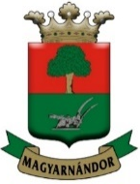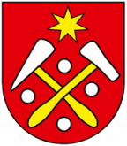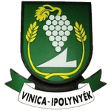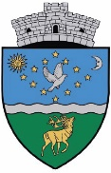

Testvértelepülések napja

Magyarnándor Község Önkormányzata tisztelettel meghívja Önt
a Magyarnándori „Ipoly Magyar-Szlovák Regionális Kiállítás és Vásár” visszatekintési konferenciára
2019. augusztus 17-én, szombaton 10 órára a Művelődési házba!
Köszöntők
Sándor István polgármester, Balla Mihály országgyűlési képviselő,

Husar Károly szlovákiai vállalkozó, Baksa Krisztián Ipolynyék-Vinica polgármestere
Közreműködik
Barát Attila előadóművész

Video összefoglaló az Ipoly Regionális Kiállításról

Visszatekintésre felkért előadók
Boros Jenő, Magyarország volt Pozsonyi Nagykövete, Dr. Surján László, volt országgyűlési
képviselő és európai parlamenti képviselő, Gérnyi Gábor, a volt Gazdasági Minisztérium főosztályvezetője, a Hannoveri Világkiállítás kormánymegbízottja a 2000. évben, Dr. Mesterházy Vera, a volt Gazdasági Minisztérium, a Szlovák referatúra vezetője

Fotókiállítás az Ipoly Expo történetéről

Európa a Polgárokért Europe for Citizens
50. évfordulós Testvértelepülési Találkozó

Testvértelepülési megállapodások aláírása - Magyarnándor, Ipolynyék, Stósz, Homoródszentmárton, Újbezdán, Pinggau

Emléktábla avatás a Köztársasági Elnökök magyarnándori látogatásainak emlékére

Köszöntőt mond Dr. Surján László
Közreműködnek: Nyugdíjas Egylet, Varázskert Óvoda – Magyarnándor

Ebéd
Köztársasági Elnökök menüje
vendégek fogadása nándori pálinkával és felvidéki borokkal, palócgulyás, paprikás csirke nokedlivel, túrós lepény

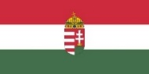
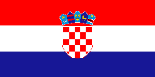
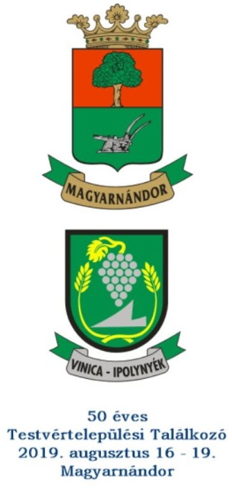

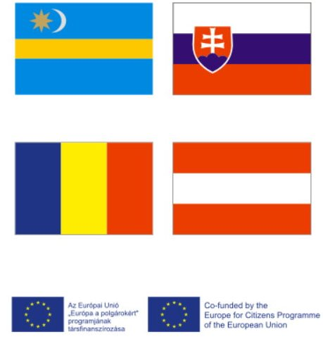

Támogatók:
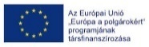

Magyarnándor Község Önkormányzata,

Shopguard Kft., Balassa-Security Kft., Nagyvad Hunting Kft.,

Euro Trucking Plusz Kft.,
Bagó István vállalkozó

